รายงานการทำงานของแอปพลิเคชัน
TOR Generator
ระบบจัดทำและตรวจสอบ TOR ตาม พ.ร.บ. การจัดซื้อจัดจ้างฯ พ.ศ. 2560
เวอร์ชัน 0.2.3 · วันที่ 20 สิงหาคม 2026 (พ.ศ. 2569)
แหล่งความจริง: โค้ดใน app/frontend และ app/backend รวมผล unit tests ที่รันจริงวันเดียวกัน (Vitest 122 ผ่าน, pytest 1448 ผ่าน) เอกสารนี้เป็นฉบับส่งออกของ Discussions/19-APPLICATION_OPERATING_REPORT.md

1. สรุปหนึ่งหน้า
แอปนี้ช่วยเจ้าหน้าที่พัสดุร่างและตรวจ TOR โดยบังคับโครง 13 ส่วน (s1–s13) รับชุดเอกสาร จัดเข้าช่อง ตรวจด้วย Rule Engine ยืนยันหมวดเสี่ยงด้วยคน แล้วส่งออก Word/PDF รูปแบบราชการ
ข้อ | ค่า
ปัญหาที่แก้ | เขียน TOR ด้วยมือช้า ตกหัวข้อกฎหมาย จัดรูปแบบราชการยาก
UI | Next.js 14 App Router · พอร์ต 3000 · ภาษาไทยทั้งหน้าจอ
API | FastAPI · พอร์ต 4000 · คำนำหน้า /api/v1
พื้นที่ทำงานหลัก | 5 Phase (0–4) ไม่ใช่วิซาร์ด 8 ขั้น
โมเดลเอกสาร | 13 ส่วนกฎหมาย + s4.1–s4.14 = 27 ช่อง
AI ค่าเริ่มต้น | Gemma ใน LM Studio + EmbeddingGemma 768 มิติ
บทบาท | officer / reviewer / admin
เทสต์รอบนี้ | Vitest 122 ผ่าน · pytest 1448 ผ่าน (ข้าม live_llm 10 เคส)

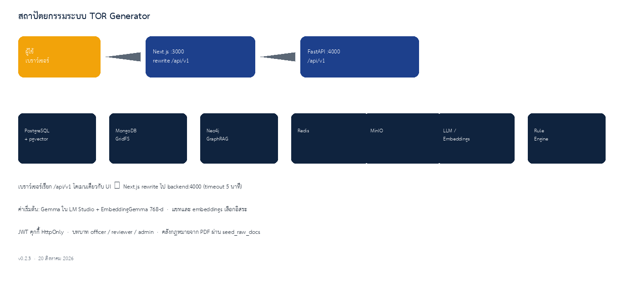
ภาพที่ 1 สถาปัตยกรรมรวม — ผู้ใช้ → Next.js → FastAPI → คลังข้อมูล / LLM / Rule Engine

2. ผู้ใช้ สิทธิ์ และหน้าจอหลัก
บทบาท | ทำได้ | ทำไม่ได้
เจ้าหน้าที่ (officer) | สร้าง/แก้ไขโครงการของตนเอง · คลังส่วนตัว · ถาม-ตอบ · ส่งขออนุมัติ | เห็นโครงการคนอื่น · อนุมัติ · ตั้งค่า AI ระบบ
ผู้ตรวจสอบ (reviewer) | เห็นทุกโครงการ · อนุมัติ / ส่งกลับ | จัดการแม่แบบ ผู้ใช้ การตั้งค่า AI
ผู้ดูแล (admin) | ทุกอย่างของ reviewer + แม่แบบ คลังกลาง ผู้ใช้ ตั้งค่า AI | —

JWT อยู่ในคุกกี้ HttpOnly tor_access_token (SameSite=Lax) และรองรับ Authorization: Bearer สำหรับเทสต์และไคลเอนต์ API
เมนู | เส้นทาง | ใช้ทำอะไร
แดชบอร์ด | /projects | รายการโครงการ สร้างใหม่ อนุมัติ/ส่งกลับ
ฐานความรู้ | /knowledge-base | คลังกลาง + เอกสารของฉัน
ร่าง TOR | /projects/{id}/draft | พื้นที่ทำงาน 5 Phase
ตรวจสอบ TOR | /review | ตรวจไฟล์ภายนอก + เทียบ Jaccard
ถาม-ตอบ | /chat | ห้องแชทคลังความรู้ (SSE)
คู่มือ | /help | FAQ และการใช้งาน
แอดมิน | /admin/... | แม่แบบ ผู้ใช้ คลังกลาง ตั้งค่า AI

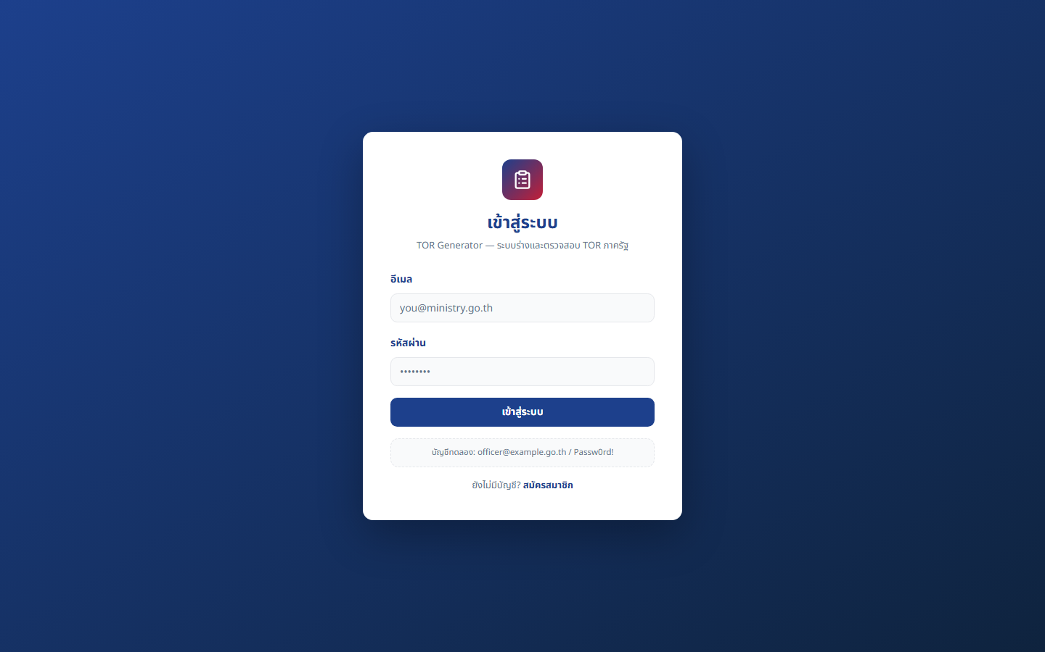
ภาพที่ 2 หน้าเข้าสู่ระบบ
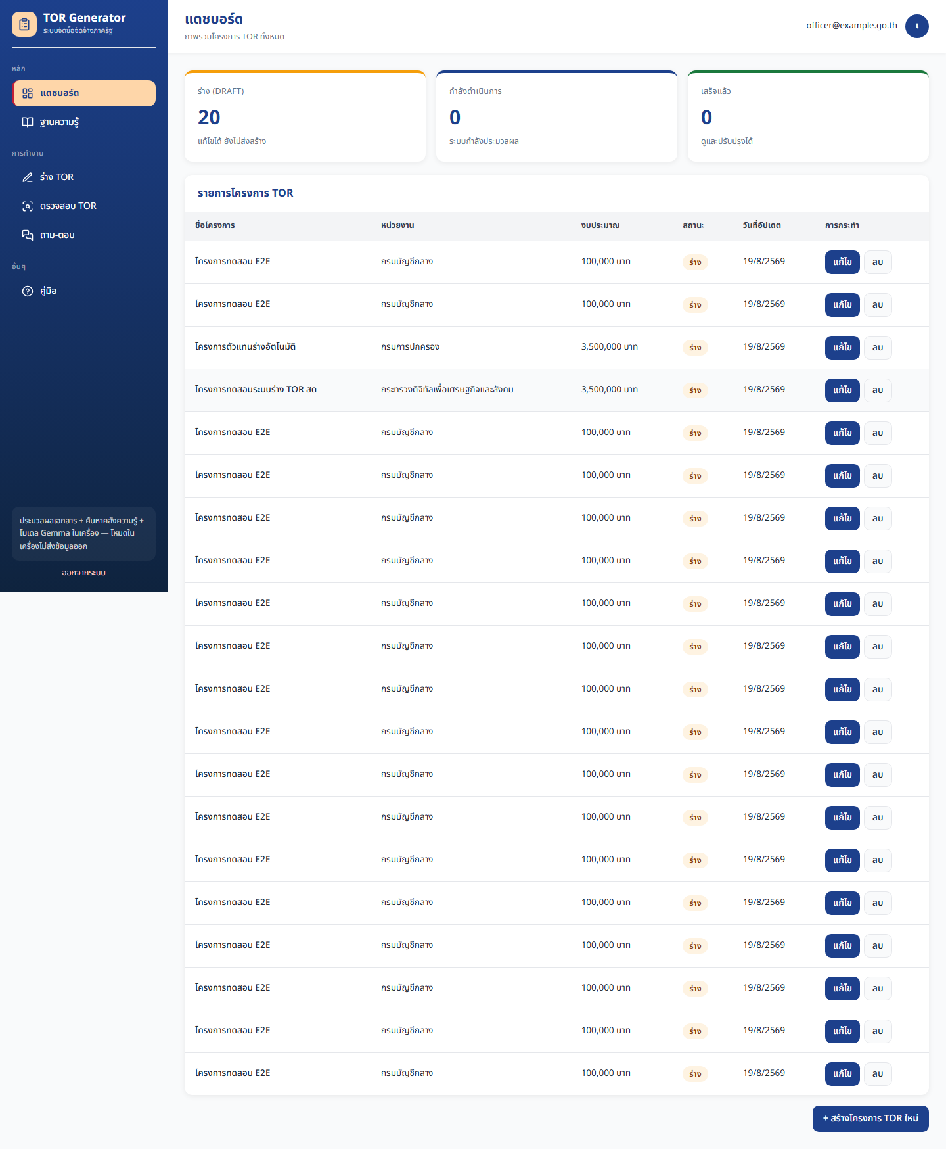
ภาพที่ 3 แดชบอร์ดหลังล็อกอิน

3. Frontend — Next.js 14
โฟลเดอร์ app/frontend/src แยกเป็นหน้า App Router, คอมโพเนนต์, lib และ Zustand stores เบราว์เซอร์เรียก /api/v1 โดเมนเดียวกับ UI แล้ว Next.js rewrite ไป backend:4000 timeout 5 นาที apiClient ส่งคุกกี้เสมอ ถ้า HTTP 401 จะล้างเซสชันแล้วไป /login
กลุ่ม | หน้า | การ์ด
สาธารณะ | / | ส่งแขกไป /login
ยืนยันตัว | /login /register | เลย์เอาต์การ์ดกรมทัพเรือ
งานหลัก | /projects /draft /chat /knowledge-base /review /help | AuthGuard + ไซด์บาร์ 255px
แอดมิน | /admin/templates users knowledge-base ai-settings | ถ้าไม่ใช่แอดมินจะถูกเด้ง

Store | หน้าที่
auth-store | ผู้ใช้ + โทเค็นในหน่วยความจำ · restoreSession เรียก GET /auth/me · ไม่เก็บ JWT ใน localStorage
project-store | รายการโครงการ โครงการที่เปิดอยู่ สร้าง/อัปเดต/ส่งตรวจ
wizard-store | เหลือสำหรับวิซาร์ดเก่า — ตัวร่างจริงคือ DraftWorkspace
ui-store | ธีม ไซด์บาร์ โทสต์

คอมโพเนนต์ | บทบาท
DraftWorkspace | พื้นที่ทำงาน Phase 0–4 ทั้งก้อน
IntakeChatPanel | แชทร่าง + อัปโหลดชุดเอกสาร (Phase 0–1)
ChatShell + MiniRoomList | โครงห้องแชทแบบย่อ (ถาม-ตอบคลัง)
PhaseFlow | แถบ 5 Phase + ล็อกตามเกต
NewProjectDialog | สร้างโครงการ (ชื่อ หน่วยงาน วงเงิน ASCII ประเภท แม่แบบ)
ProjectRowActions | เปิดร่าง / อนุมัติ / ส่งกลับ

วิซาร์ด 8 ขั้นยังอยู่ในโค้ดเพื่อความเข้ากันได้ — หน้าจอที่ใช้งานคือ 5 Phase

4. Backend — FastAPI + LangGraph
ชั้น | โฟลเดอร์ | ทำอะไร
HTTP | app/api/v1/endpoints/ | REST + SSE
Domain | app/domain/ | s1–s13, ช่อง intake, magic bytes
Orchestrator | app/orchestrator/ | กราฟร่างรายหมวด + กราฟเอเจนต์ทั้งฉบับ
Agents | app/orchestrator/agents/ | เอเจนต์ 13 หมวด + ReviewAgent
RAG | app/rag/ | สกัด หั่น ingest ค้น กราฟ ACL
Rules | app/rule_engine/ | คะแนนคุณภาพแบบกำหนดได้ซ้ำ
Providers | app/providers/ | LLM / embeddings / vector store
Export | app/export/ | DOCX PDF รูปแบบไทย MinIO
Services | app/services/ | intake, coverage, gap, auth, audit, agent
Models | app/models/ | SQLAlchemy

4.1 โมเดล TOR 13 ส่วน
คีย์ | ชื่อไทย | เอเจนต์ | HITL
s1 | ความเป็นมา | Background | ไม่
s2 | วัตถุประสงค์ | Objectives | ไม่
s3 | คุณสมบัติผู้เสนอราคา | Qualifications | ใช่
s4 | ขอบเขตของงาน (+ s4.1–s4.14) | Scope | ไม่
s5 | ระยะเวลาดำเนินการ | Timeline | ไม่
s6 | วงเงินงบประมาณ | Budget | ใช่
s7 | สถานที่ดำเนินการ | Location | ไม่
s8 | งวดงานและการจ่ายเงิน | Payment | ใช่
s9 | การรับประกัน | Warranty | ไม่
s10 | อัตราค่าปรับ | Penalties | ใช่
s11 | เกณฑ์พิจารณาข้อเสนอ | Evaluation | ไม่
s12 | เอกสารที่ต้องยื่น | Documents | ไม่
s13 | เงื่อนไขอื่น ๆ | Conditions | ใช่

หมวด HITL (s3 s6 s8 s10 s13) ต้องกดยืนยันคนก่อนปุ่มส่งขออนุมัติจะเปิด ขอบเขตงานย่อยที่บังคับขั้นต่ำ: s4.1 สรุปขอบเขต และ s4.8 ผลงานส่งมอบ

5. Workflows

5.1 พื้นที่ทำงาน 5 Phase
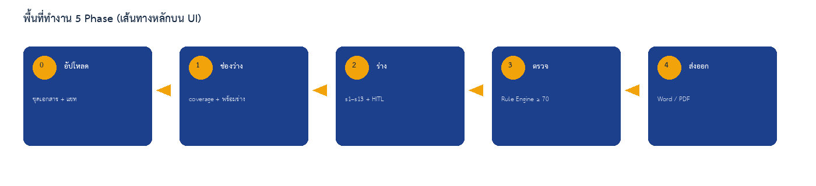
ภาพที่ 4 เส้นทางหลัก Phase 0 → 4
Phase | ผู้ใช้ทำอะไร | API หลัก | เกต
0 | สร้างโครงการ แล้วลากไฟล์เข้าแชท | intake/upload analyze chat | มีไฟล์หรือข้อความ → ปลด Phase 1
1 | ตารางความครบ ดึงอ้างอิงกฎหมาย กดพร้อมร่าง | coverage fill-reference confirm-ready | ready_to_compose → ปลด Phase 2
2 | แก้หรือให้ AI ร่างทีละหมวด ยืนยัน HITL | sections draft-section | ครบ 13 + HITL → ปลดส่งตรวจ
3 | ดูคะแนนและข้อค้นพบ แล้วส่งขออนุมัติ | review submit | reviewer/admin อนุมัติหรือส่งกลับ
4 | ส่งออก DOCX/PDF เก็บ MinIO | export | e-Bidding อยู่นอกแอป

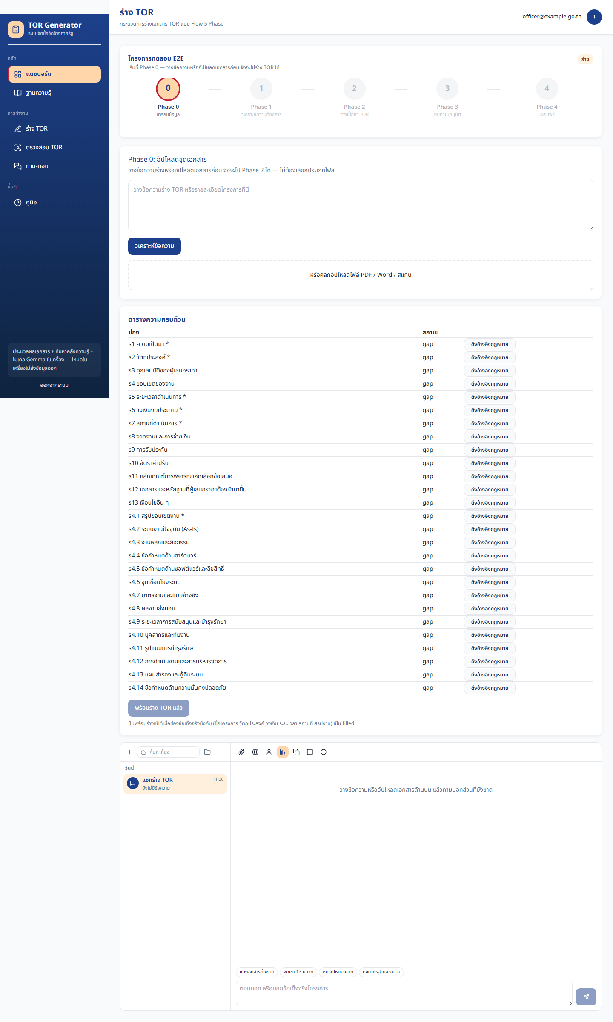
ภาพที่ 5 Phase 0 อัปโหลดชุดเอกสาร
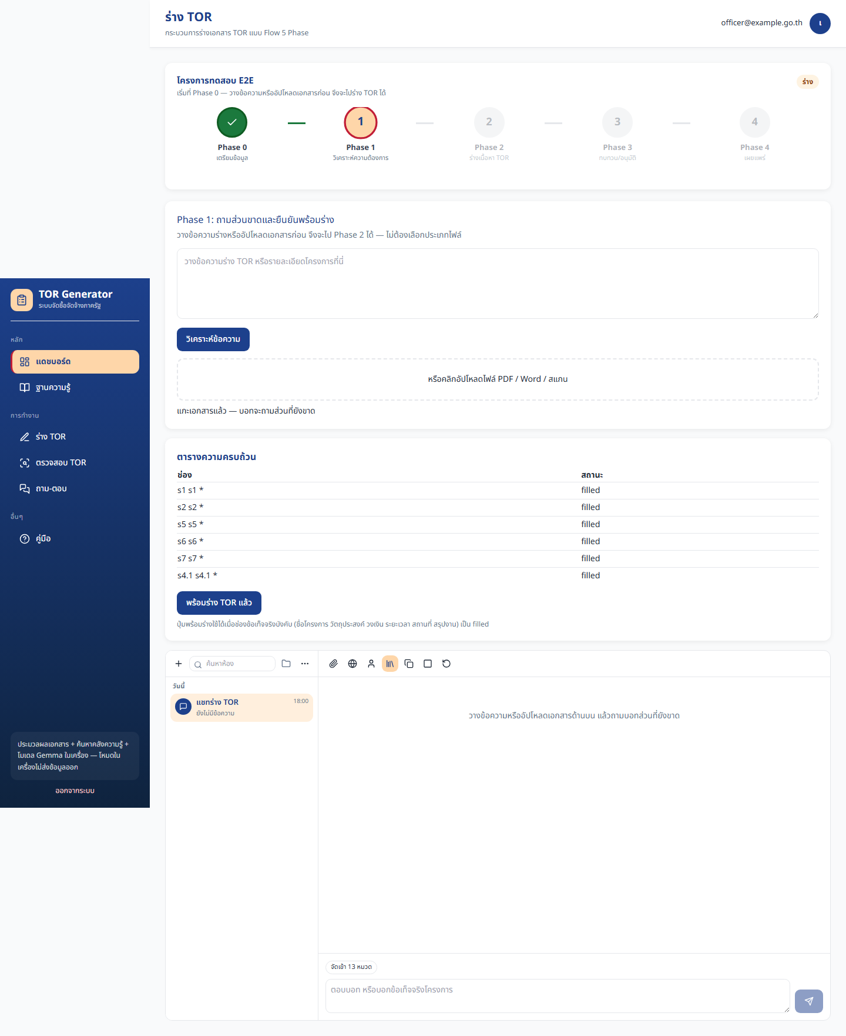
ภาพที่ 6 Phase 1 ตารางความครบ
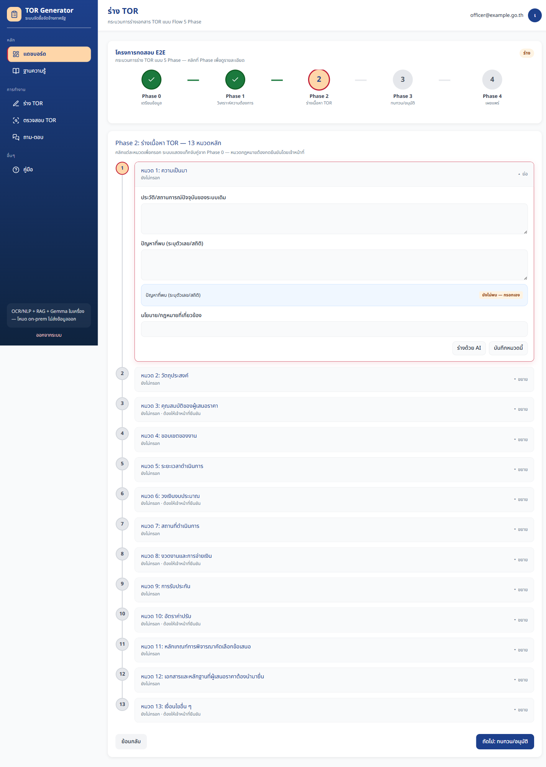
ภาพที่ 7 Phase 2 ร่าง 13 หมวด
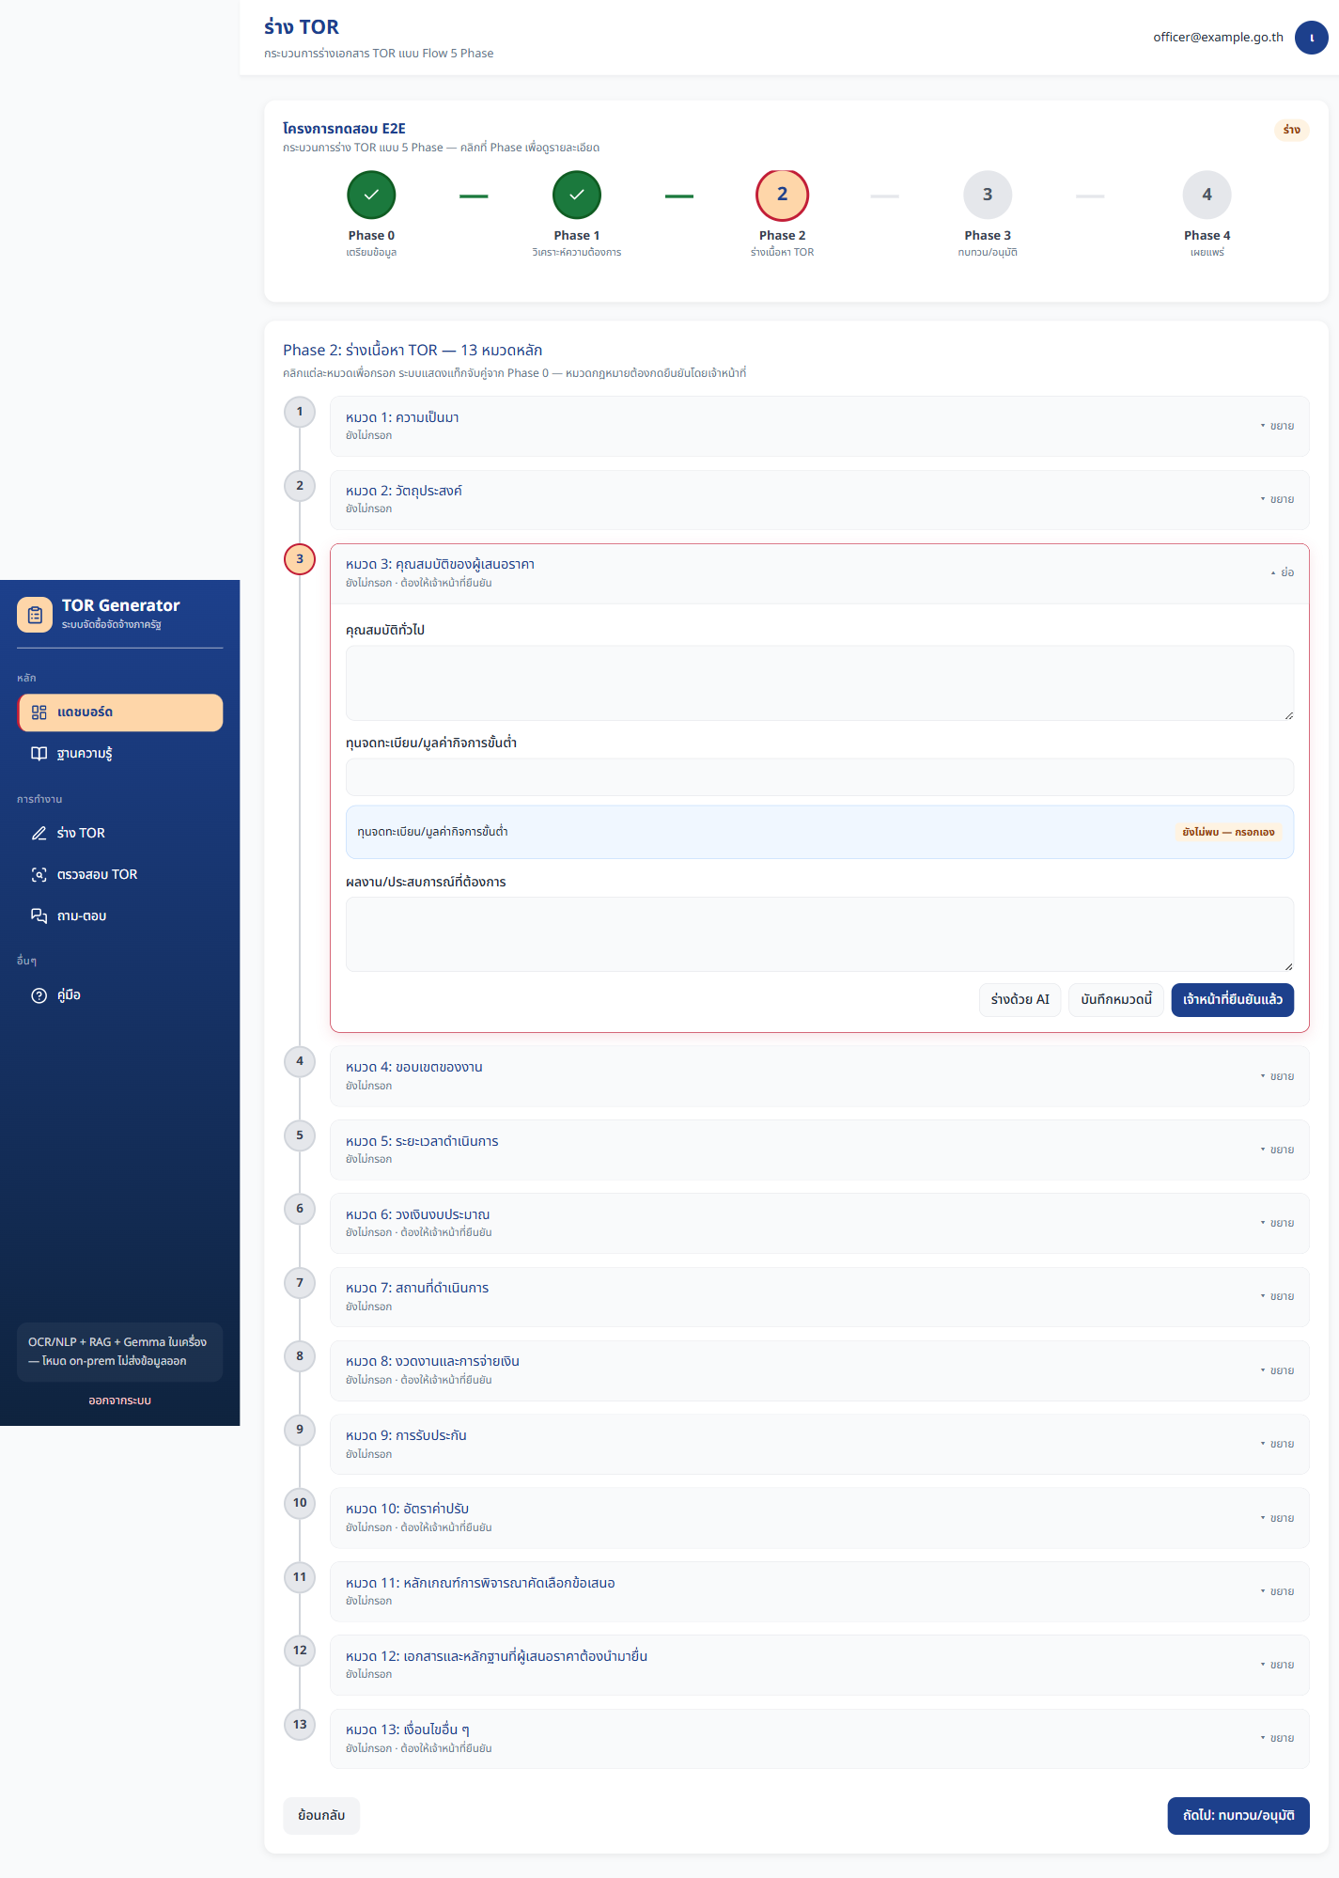
ภาพที่ 8 ยืนยัน HITL ก่อนส่งตรวจ
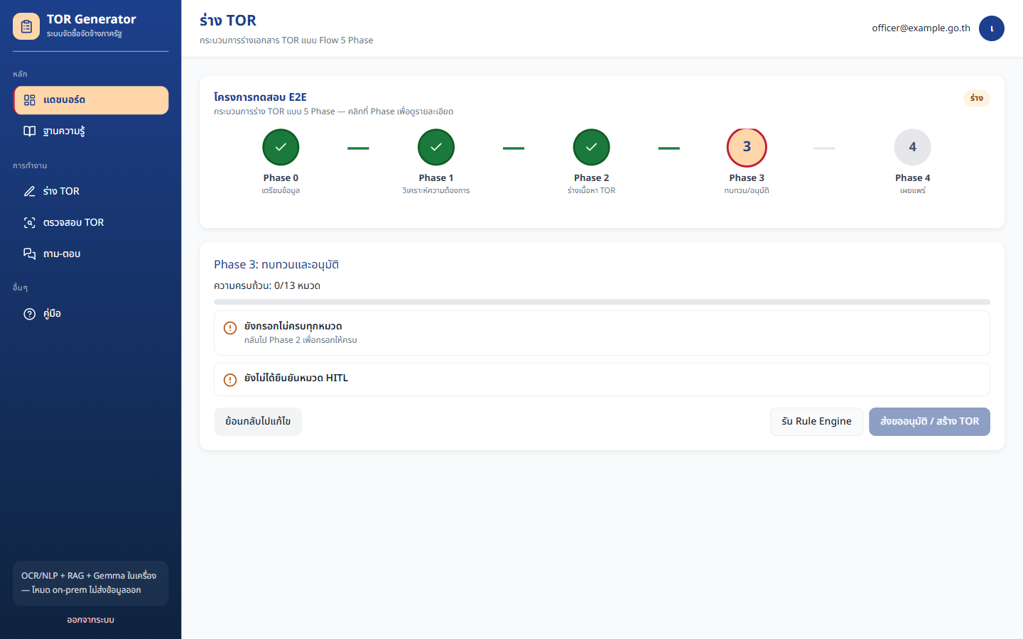
ภาพที่ 9 Phase 3 Rule Engine
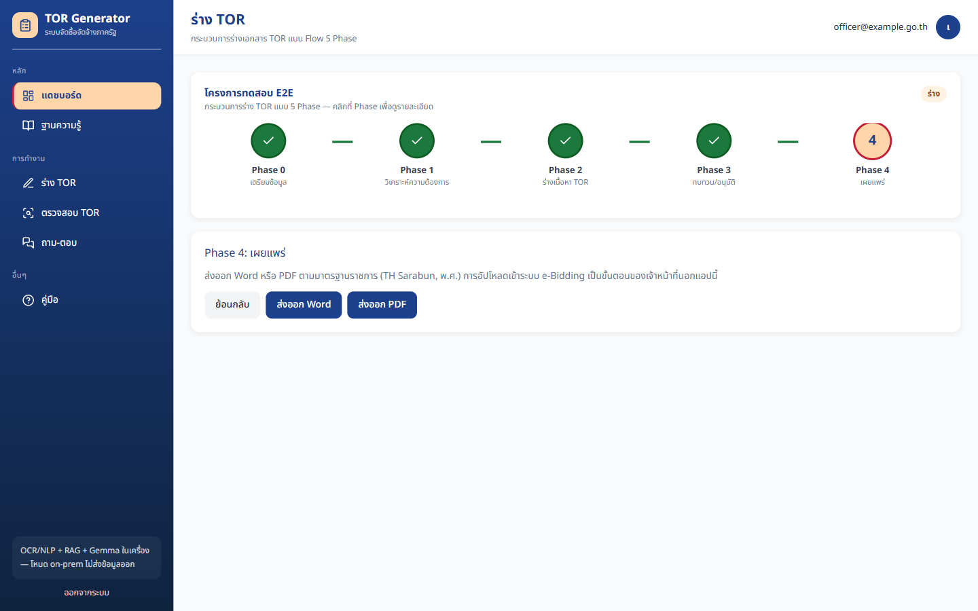
ภาพที่ 10 Phase 4 ส่งออก Word/PDF

5.2 กราฟร่างรายหมวด (LangGraph)
ปุ่มร่างด้วย AI ใน Phase 2 เดิน validate_input → retrieve_context (RAG) → llm_draft (เอเจนต์ s1–s13) → rule_guardrail (คะแนน ≥ 70 ผ่าน, ไม่ผ่าน retry สูงสุด 3 ครั้ง) → human_review → finalize Timeout ต่อหมวดค่าเริ่มต้น 180 วินาทีสำหรับ LM Studio (สูงสุด 300)

5.3 เส้นทางเอเจนต์ทั้งฉบับ
/api/v1/agent เป็นเส้นขนานยังไม่มีหน้า Next.js: ingest → แผนที่ 27 ช่อง → ถามส่วนขาด (สูงสุด 20 รอบ) → ยืนยัน → ร่างทั้งฉบับ → HITL → ส่งออก สถานะเก็บใน agent_sessions.graph_state + Redis ไม่มี checkpointer บน Postgres

5.4 ถาม-ตอบ ตรวจไฟล์ภายนอก และการอนุมัติ
หน้า /chat ใช้ห้อง kind=kb บน /api/v1/chat (SSE + อ้างอิง + แนบไฟล์คลังส่วนตัว) คนละประวัติกับแชทร่าง kind=draft_intake หน้า /review สกัดแล้วเทียบ Jaccard โดยไม่ต้องสร้างโครงการ เจ้าหน้าที่ส่งตรวจแล้ว reviewer/admin กดอนุมัติหรือส่งกลับบนแดชบอร์ด
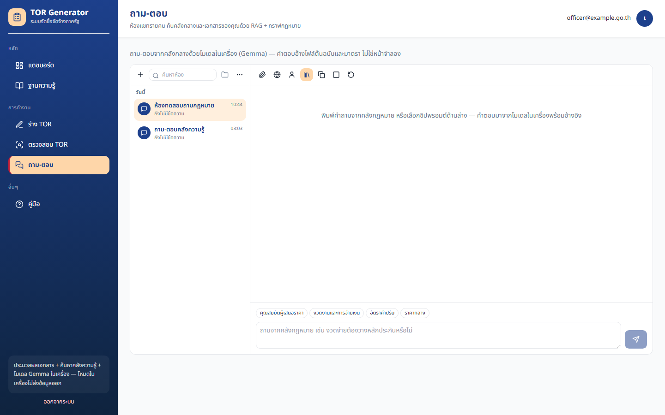
ภาพที่ 11 ถาม-ตอบคลังความรู้
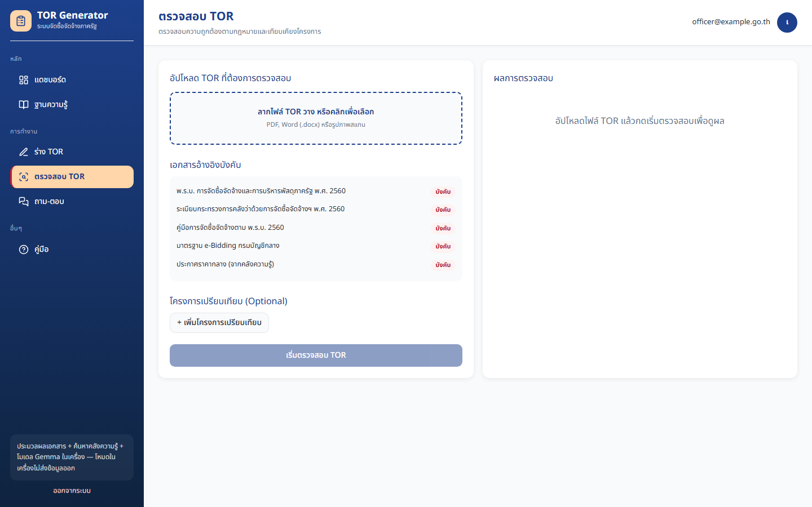
ภาพที่ 12 ตรวจไฟล์ TOR ภายนอก

6. Features
ฟีเจอร์ | สิ่งที่เกิดขึ้น | หมายเหตุ
สร้างโครงการ | ฟอร์มชื่อ หน่วยงาน วงเงิน ASCII ประเภท แม่แบบ | เข้า /projects/{id}/draft
Intake หลายไฟล์ | PDF/DOCX/PPTX/TXT ตรวจ magic bytes | ต้นฉบับ GridFS
แผนที่ช่องอัตโนมัติ | NLP จัดเข้า s1–s13 / s4.1–s4.14 | ตารางความครบ Phase 1
แชทร่าง | SSE ถามส่วนขาด ดึงอ้างอิงกฎหมาย | ไม่ปนกับ /chat
ร่างด้วย AI รายหมวด | เอเจนต์เฉพาะทาง + RAG + Rule Engine | กรอกมือได้ถ้า LLM ไม่เปิด
HITL 5 หมวด | ปุ่มยืนยันก่อนส่งตรวจ | s3 s6 s8 s10 s13
Rule Engine | คะแนน 0–100 ผ่านที่ 70 | กฎหมาย 40 / ครบ 30 / สอดคล้อง 20 / รูปแบบ 10
ส่งออก DOCX/PDF | TH Sarabun New · วันที่ พ.ศ. | MinIO
คลังส่วนตัว / คลังกลาง | mine ตาม owner_id / แอดมินอัปโหลด | ACL กันคนอื่นเห็น
ตั้งค่า AI ทันที | PUT /admin/ai-settings | แชทกับ embeddings เลือกอิสระ ไม่รีสตาร์ท

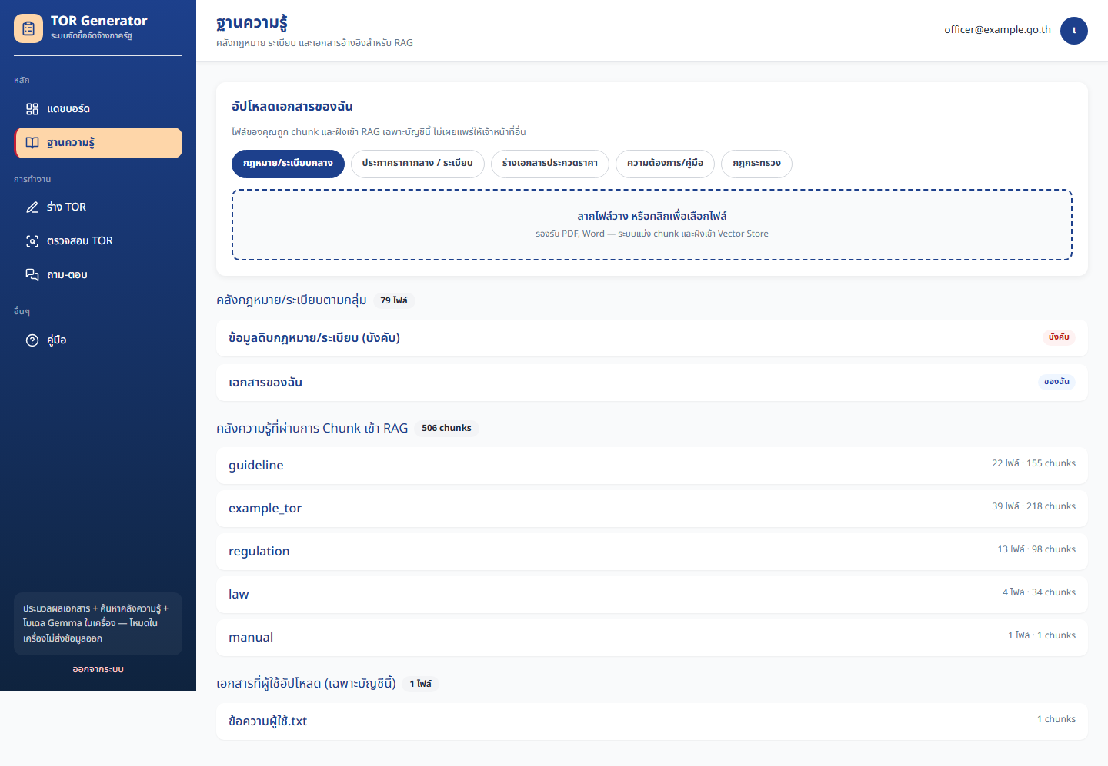
ภาพที่ 13 ฐานความรู้ของเจ้าหน้าที่
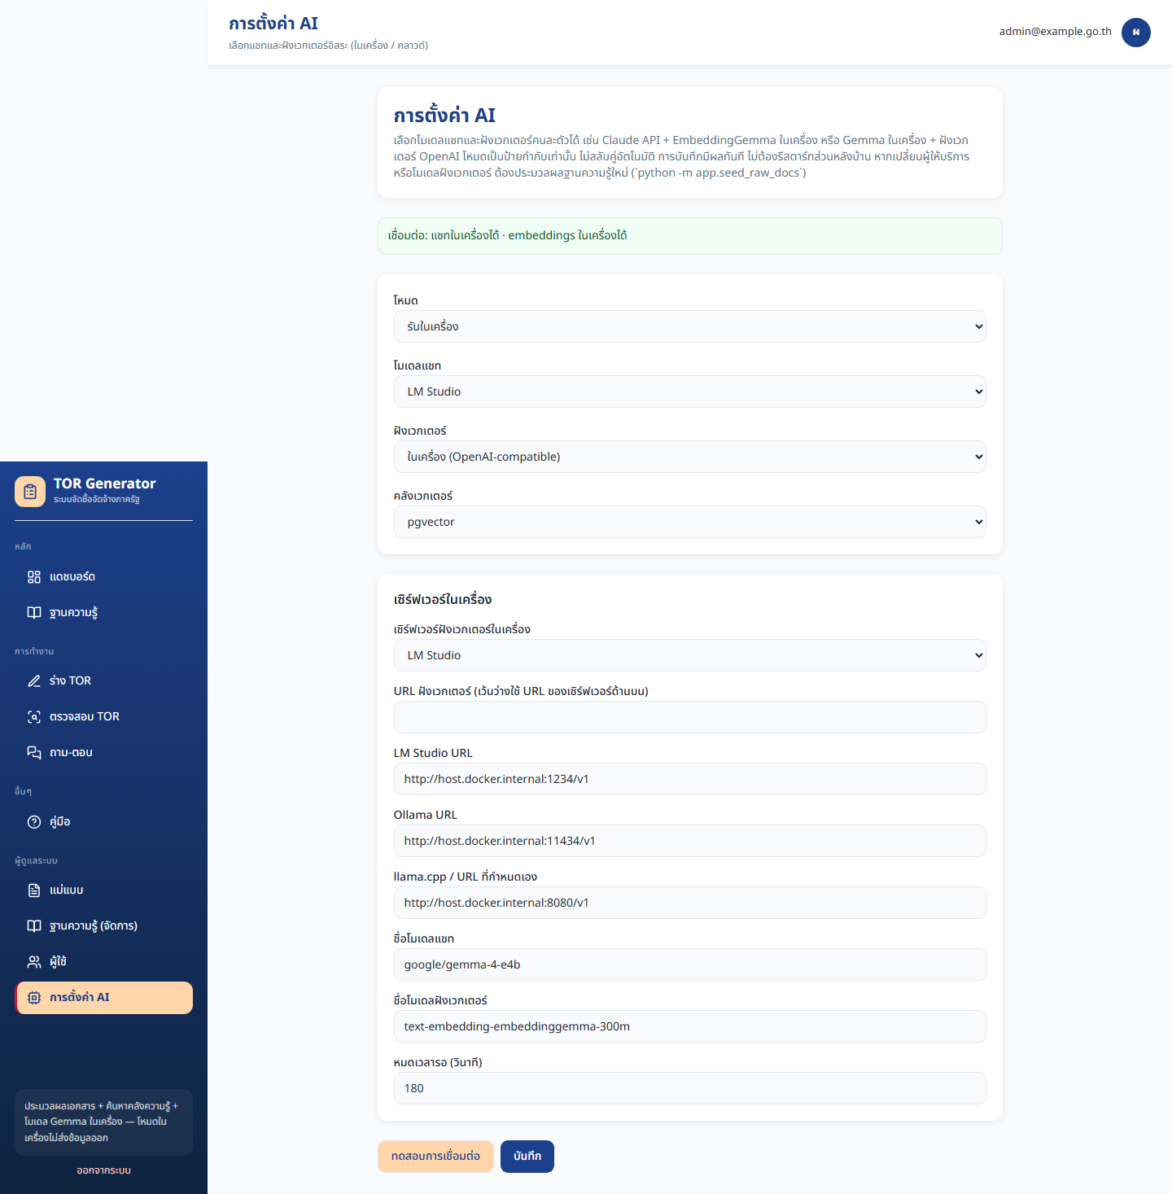
ภาพที่ 14 การตั้งค่า AI

7. Functions

7.1 Frontend (src/lib)
ฟังก์ชัน | ไฟล์ | ใช้ตอน
validatePassword | password-rules.ts | สมัครสมาชิก — ยาว ≥8 พิมพ์ใหญ่/เล็ก ตัวเลข ASCII อักขระพิเศษ
canSelectPhase | phase-gate.ts | ล็อกแถบ Phase ไม่ให้ข้ามไปร่าง
streamSsePost | chat-sse.ts | สตรีมคำตอบแชทคลังและแชทร่าง
applyRequestAuth | api-client.ts | แนบโทเค็น / เด้ง login เมื่อ 401
unwrapData | api-unwrap.ts | แปลงซอง { ok, data } เป็นอ็อบเจ็กต์ UI
toReviewFinding | review-findings.ts | แผนที่ข้อค้นพบ Rule Engine
jaccard / compareExtractJobs | review-compare.ts | เทียบ TOR ภายนอก
llmOptionsForMode | ai-settings.ts | โหมดไม่บังคับสลับฝั่ง embeddings

7.2 Backend
ฟังก์ชัน | ที่อยู่ | ใช้ตอน
get_agent_for_section | agents/registry.py | จับ s1–s13 ไปเอเจนต์
compile_agent_workflow_graph | agent_graph.py | กราฟเอเจนต์ทั้งฉบับ
กราฟรายหมวด | orchestrator/graph.py | ปุ่มร่างด้วย AI
RuleEngine.validate | rule_engine/engine.py | คะแนนถ่วงน้ำหนัก + ข้อค้นพบ
ProviderFactory | providers/factory.py | เลือก LLM / embeddings / vector อิสระ
require_role / require_project_access | rbac.py | กัน API ตามบทบาทและเจ้าของ
compute_ready | services/coverage.py | ช่องครบพอจะยืนยันพร้อมร่าง

7.3 API กลุ่มหลัก (คำนำหน้า /api/v1)
กลุ่ม | เมธอดตัวอย่าง | หน้าที่
Auth | POST /auth/login GET /auth/me | คุกกี้ JWT
Projects | GET/POST /projects PATCH .../phase | วงจรโครงการ
Intake | .../intake/upload analyze coverage confirm-ready chat | Phase 0–1
Draft | GET/PUT .../sections POST .../draft-section | Phase 2
Review / Export | POST .../review submit export | Phase 3–4
Chat / KB | /chat/rooms /knowledge-base/mine | ถาม-ตอบและคลัง
Agent | POST /agent/sessions | เส้นขนาน (ยังไม่มีหน้า UI)
Admin | GET/PUT /admin/ai-settings /admin/users | ระบบ

8. Rule Engine
คะแนนรวม = ผลรวมถ่วงน้ำหนัก ผ่านเมื่อ ≥ 70 เรียกซ้ำด้วยอินพุตเดียวกันได้ผลเดียวกัน (ไม่มีสุ่ม) หัก error −20, warning −10, suggestion −5
หมวด | น้ำหนัก | กฎหลัก | ข้ามเมื่อไร
กฎหมาย | 40% | ทุนจดทะเบียน = floor(งบ÷4) · ค่าปรับ 0.01–0.20%/วัน ขั้นต่ำ 100 บาท · ห้ามล็อกยี่ห้อโดยไม่มี “หรือเทียบเท่า” · อ้าง พ.ร.บ. 2560 | —
ความครบ | 30% | มี 13 หมวด · ยาวขั้นต่ำ · มี s4.1 และ s4.8 | —
ความสอดคล้อง | 20% | งบ↔ขอบเขต · ไทม์ไลน์↔ส่งมอบ · คุณสมบัติ↔ความซับซ้อน | —
รูปแบบ | 10% | วันที่ไทย พ.ศ. · ลำดับหมวด · รูปแบบราชการ | —
งวดจ่าย (เสริม) | ร่วมกฎหมาย | รวมงวด = 100% · งวดละ 5–50% | ไม่มีข้อมูลงวด
ระยะเวลา (เสริม) | ร่วมกฎหมาย | งบ > 100 ล้าน → ≥ 180 วัน · งบ < 10 ล้าน → ≤ 365 วัน | ไม่มีข้อมูลวัน

9. Tools
บริการ Docker | บทบาท | พอร์ต
frontend | Next.js standalone | 3000
backend | FastAPI + Alembic ตอนสตาร์ท | 4000
postgres (pgvector) | ข้อมูลหลัก + เวกเตอร์ 768-d | 5432
redis | แคช เซสชัน อัตราจำกัด | 6379
minio | อ็อบเจ็กต์ DOCX/PDF | 9000 / 9001
mongo | GridFS ต้นฉบับเอกสาร | 27017
neo4j | กราฟกฎหมาย (ลดเหลือ pgvector ถ้าไม่ขึ้น) | 7474 / 7687
qdrant | เวกเตอร์ทางเลือก --profile qdrant | 6333

แชท (LLM_PROVIDER) และ embeddings (EMBEDDING_PROVIDER) เลือกคนละตัวได้ทุกโหมด เช่น Claude API + EmbeddingGemma ใน LM Studio
ชนิด | ค่าที่รับ
โหมด | on_prem / cloud / hybrid (ป้าย — ไม่บังคับสลับฝั่งอื่น)
แชทในเครื่อง | lm_studio, ollama, llama_cpp
แชทคลาวด์ | claude, openai, gemini, bedrock, azure_foundry, openai_compatible
Embeddings | local (ค่าเริ่ม), openai, gemini, bedrock, azure, compat
Vector store | pgvector (ค่าเริ่ม) หรือ qdrant

คำสั่ง / แพ็ก | โหลดเข้าแอปเว็บ?
python -m app.seed_db | ใช่ — ผู้ใช้ทดลอง
python -m app.seed_raw_docs | ใช่ — คลังกฎหมายสดจาก PDF
python -m app.seed_kb | ไม่ — extracts งานวิจัย
skills/Draft-TORs-Skills | ไม่ — ร่างออฟไลน์ใน Claude/ChatGPT/Gemini/Hermes
skills/check-TORs-Skills | ไม่ — ตรวจรายการตรวจสอบออฟไลน์

10. Unit tests
รันเมื่อ 20 สิงหาคม 2026 บนเครื่องเดียวกันกับรายงานนี้
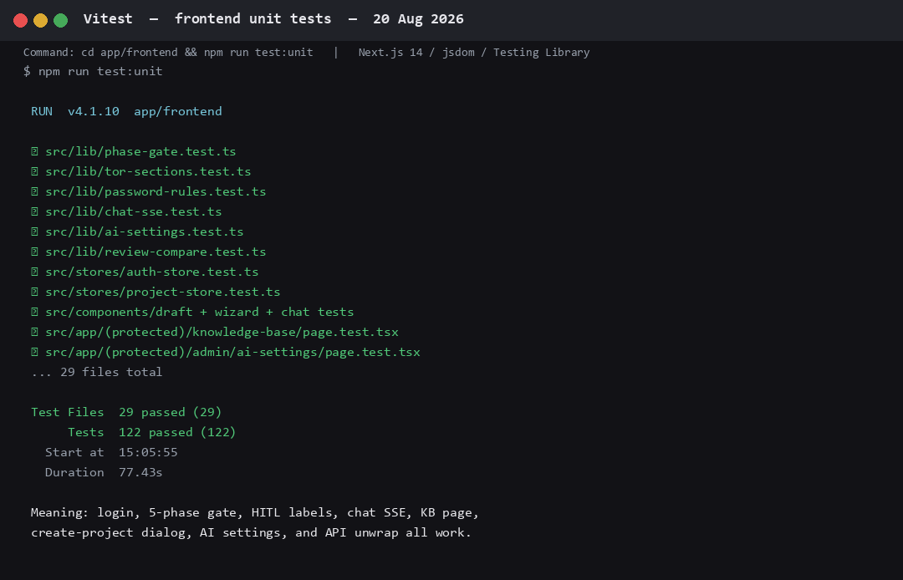
ภาพที่ 15 ผล Vitest — 29 ไฟล์ 122 เคส ผ่าน
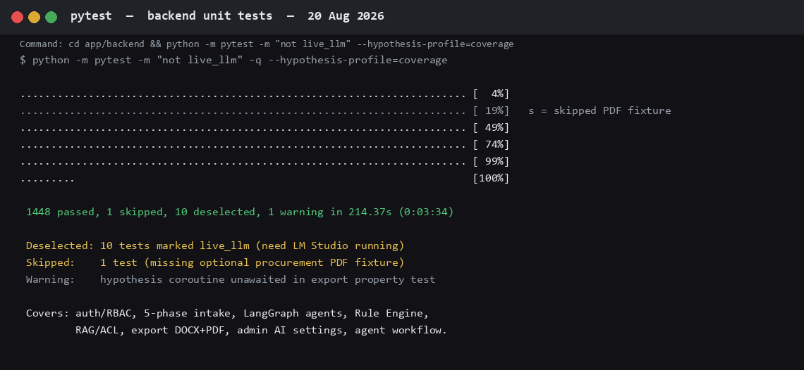
ภาพที่ 16 ผล pytest — 1448 ผ่าน, 1 ข้าม, 10 เคส live_llm ไม่รัน
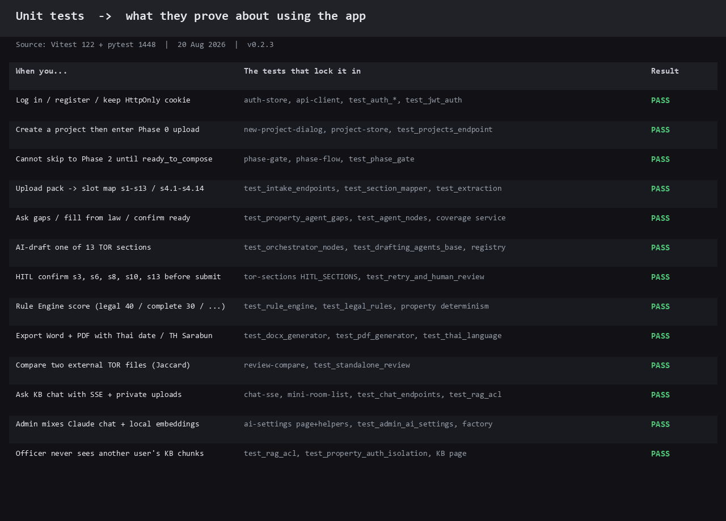
ภาพที่ 17 แผนที่การใช้งาน ↔ เทสต์ที่ล็อกพฤติกรรม
ชุด | คำสั่ง | ผลรอบนี้
Frontend unit | cd app/frontend && npm run test:unit | 29 ไฟล์ / 122 เคส ผ่าน ใน 77.43 วินาที
Backend unit | python -m pytest -m "not live_llm" --hypothesis-profile=coverage | 1448 ผ่าน · 1 ข้าม · 10 ไม่รัน (live_llm) ใน 3:34 นาที
E2E (อ้างอิง 19 ส.ค.) | npm run test:e2e | 15 ผ่าน — ดู 18-TEST_EVIDENCE.md

บัญชีทดลองจาก seed_db: officer@example.go.th / Passw0rd!

11. สิ่งที่สภาพแวดล้อมนี้ยังไม่ครบ
• ถ้าไม่ได้เปิดเซิร์ฟเวอร์ LLM ในเครื่อง Phase 2 / แชทจะโชว์ข้อผิดพลาด — กรอกมือและส่งออกจากข้อความที่มีอยู่ได้
• Neo4j ไม่ขึ้น → GraphRAG ลดเหลือ pgvector แชทยังตอบได้แต่ไม่มีกราฟ
• ไม่มี e-GP จริง และไม่มี LangGraph checkpointer
• /api/v1/agent และ /api/v1/kb-chat ยังไม่มีหน้า Next.js — ใช้ 5 Phase + /chat
• Coverage รอบก่อน (19 ส.ค.): backend ~85% · frontend ~89.8%

12. เอกสารชุดปัจจุบัน
แฟ้ม | เนื้อหา
19 (ต้นฉบับ Markdown ของไฟล์นี้) | รายงานการทำงานครบ + ภาพ unit tests
13-USER_GUIDELINE.md | คู่มือผู้ใช้ทีละขั้นพร้อมภาพจอ
14-INSTALLATION.md | ติดตั้ง Docker + LM Studio
16 / 17 | สถาปัตยกรรม backend / frontend
18-TEST_EVIDENCE.md | หลักฐาน Playwright ครบเคส

เดโม UX ที่คลิกได้โดยไม่เรียก API: https://chiraleo2000.github.io/tor-generator/

